Клад князя Витовта 03.11
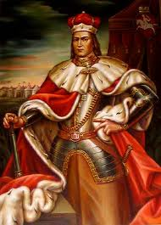
Великое Княжество Литовское. На троне Великий князь Витовт. В неспокойное время приходится управлять государством нашему князю. Каждый год крестоносцы делаю вылазки на территорию княжества, чинят беды и разрушения. На борьбу с железными рыцарями требуется много золото на покупку оружия, зарплату дружинникам, заготовку провианта. А тут и Рождество на подходе. Казна Витовта истощена. Его мудрый отец князь Кейстут успел для своего сына спрятать на случай лихих времён стратегический запас, а чтобы не забыть, где спрятал, оставил для своего сына карту у наместника заславского Люборта. Настало время воспользоваться князю Витовту помощью отца и отыскать клад.
Программа тура:
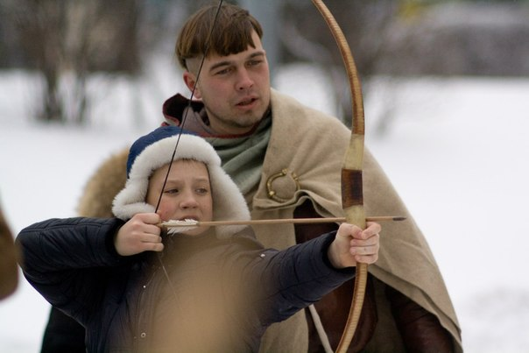
09.00-09.40 Переезд Минск – Заславль.
09.40-10.30 Экскурсия по городу Заславлю, более старому, чем Минск. Осмотр одного из первых кальвинистских зборов на территории Беларуси, размещённого на древнем замчище, и прекрасного барочного костёла. (Анимация - встреча с кн. Витовтом, просьба о помощи найти украденный скарб крестоносцами. Похищение карты крестоносцами).
10.30-11.10 Переезд Заславль – Раков.
11.10-12.30 Обзорная экскурсия по Ракову. Чудесный неоготический костёл и барочная униатская церковь. Вы узнаете о религии большинства белорусов в XVII-XVIII веках – униатстве.
(Анимация - поимка лазутчика крестоносцев, нахождения половины карты где спрятан княжий скарб. Набор дружины князя, испытания для кандидатов.)
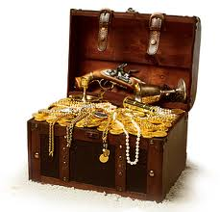
12.30-13.10 Переезд Раков – Ивенец
13.10-15.00 Начало экскурсии по костёлу Св. Михаила, белоснежному францисканскому костёлу, возведённому в стиле виленского барокко. Посещение Ивенецкого музея традиционной культуры (анимация – битва с крестоносцами, нахождение второй половины карты и поиск клада. Посвящение в рыцари кн. Витовтом отличившихся участников.)
15.00-16.00 Далее в Ивенце для детей и взрослых - песни, танцы и игры.
16.00-17.20 Переезд Ивенец - Минск

Стоимость на ребёнка при группе 45+4 составляет 38 BYN

В стоимость включено: проезд автобусом туркласса, экскурсионное сопровождение, театрализованные постановки, входные билеты в Ивенецкий музей традиционной культуры, чай с блинами и вареньем.

